Mystery Quilt – dle maďarské FB skupiny BOW2024
https://www.facebook.com/groups/1118605632473269/

Základní informace - pro celý projekt platí:
- rozměry jsou v cm
- švový přídavek je 0,75cm
- rozměry jednotlivých bloků: 20x20 cm + švové přídavky, tj. 21,5 x 21,5 cm
- deka se bude skládat z 8+2 sloupců. Nejvíc lidí ty bloky poskládal tak, že v každém sloupci dole jsou tmavší bloky a nahoře světlé. Ale není to nutné.
- každý sloupce se skládá z tradičních bloků a z aplikací.
- autor projektu použil 10 různých látek (5 různých odstínů modré a 5 různých béžových/krémových). Z nejtmavší a nejsvětlejší látky po 1m, z ostatních cca 60 cm.
Níže jsou příklady balíčků látek
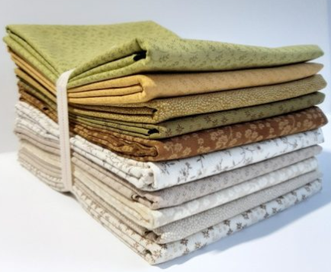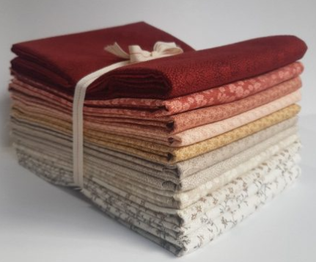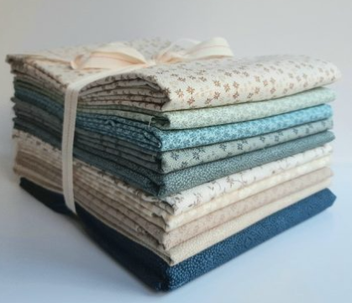

Hotový top – v modro-béžové variantě:
